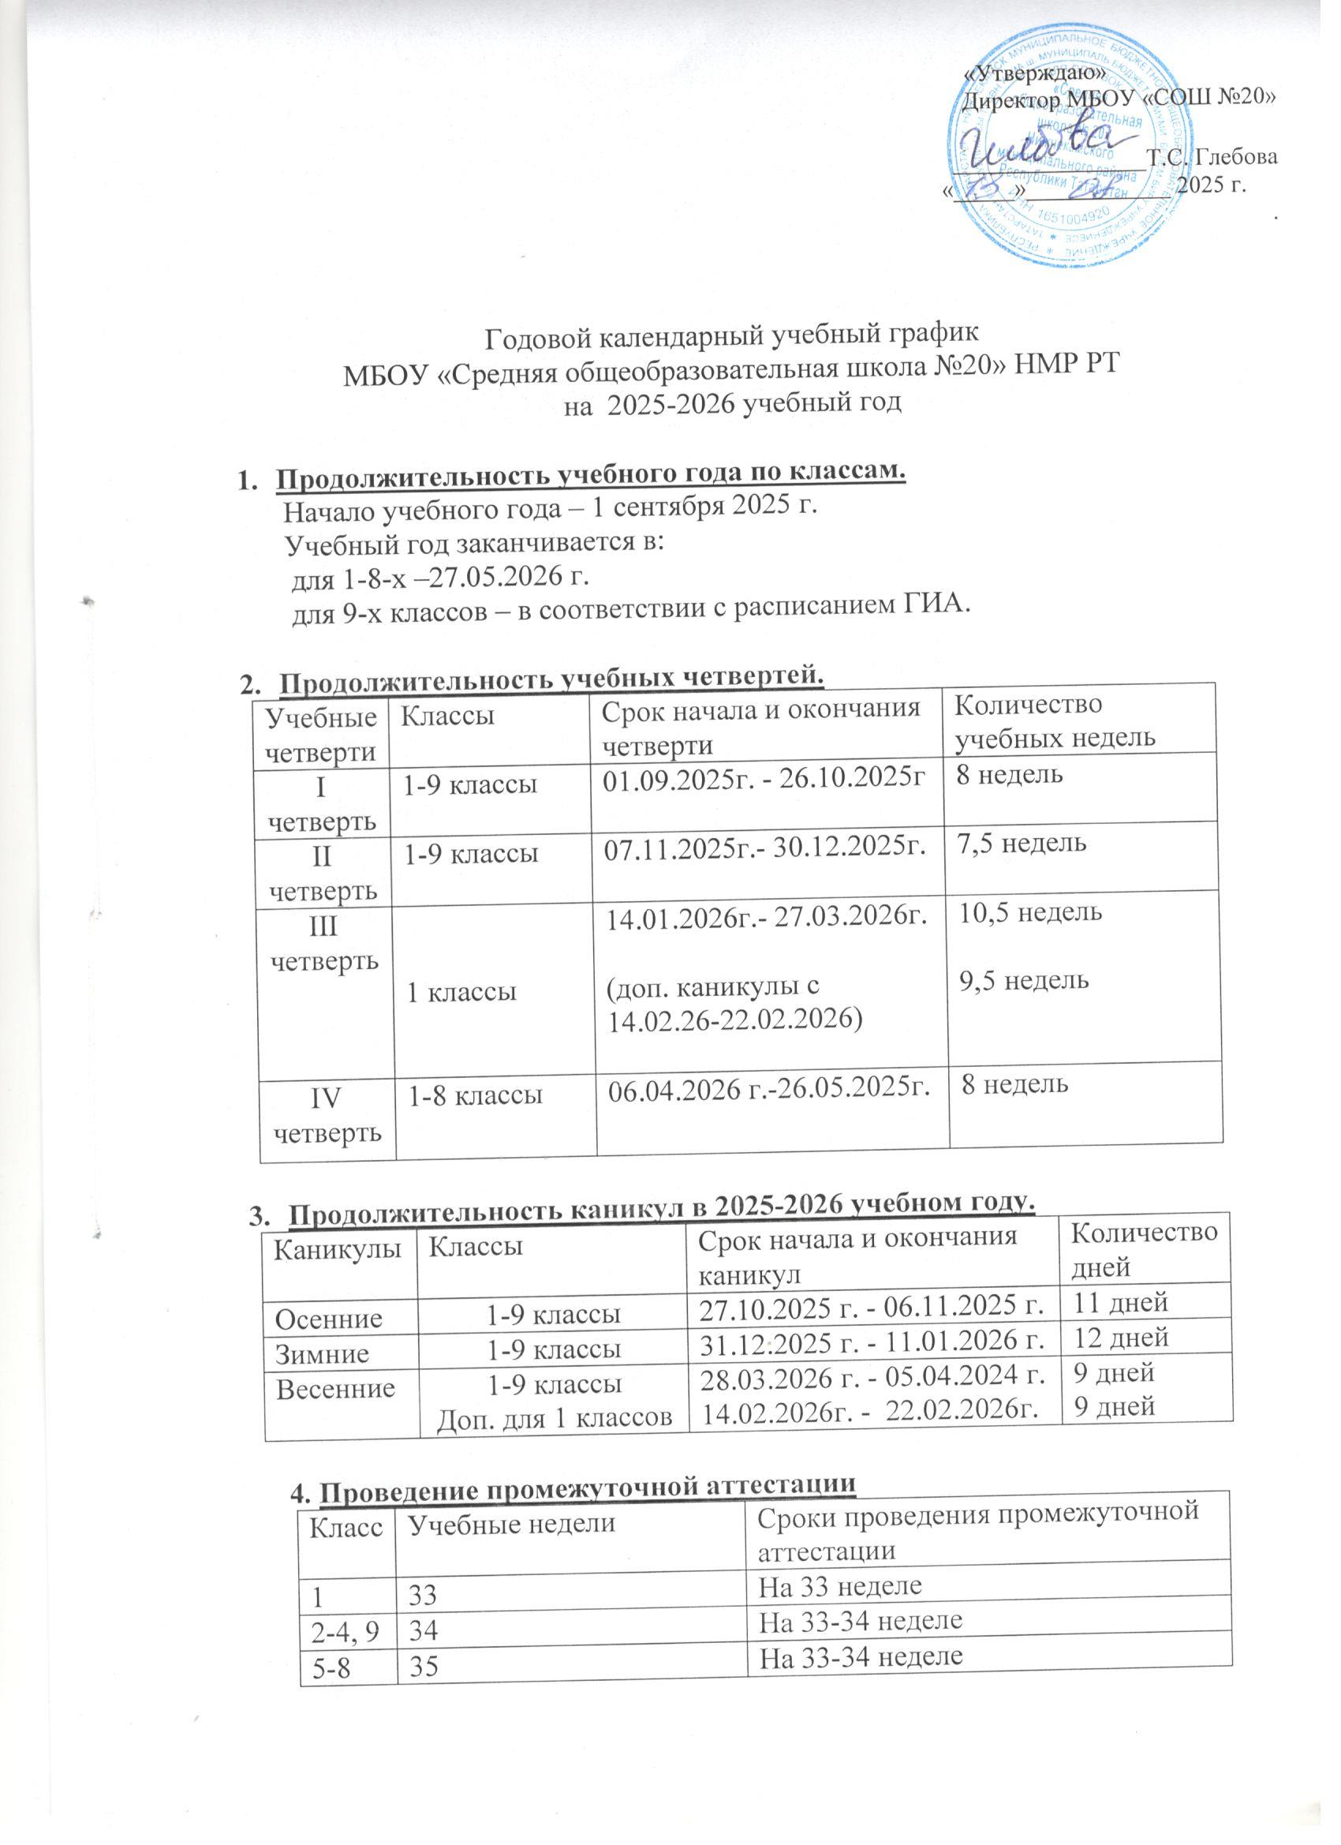
Промежуточная аттестация проводится по утвержденному графику без прекращения образовательного процесса. Выбор предметов и сроки проведения промежуточной аттестации определяются педагогическим советом школы после III четверти текущего учебного года. Регламентируется приказом директора школы.

5. Проведение государственной (итоговой) аттестации в выпускных классах
Срок проведения государственной итоговой аттестации обучающихся выпускных классов устанавливается Министерством образования и науки Российской Федерации и Министерством образования и науки Республики Татарстан.

6. Регламентирование образовательного процесса на неделю
Продолжительность учебной рабочей недели:
5-ти дневная рабочая неделя в 1-4 классах;
6-ти дневная рабочая неделя в 5-9 классах

7. Регламентирование образовательного процесса на день.
1 смена – 1а, 2а, 3а, 3в (кор), 4а, 4б, 5а, 6а, 7а, 8а, 8б, 9а;
Продолжительность уроков: 45 минут; понедельник, суббота 40 минут
Обучение в 1 классе осуществляется с использованием «ступенчатого» режима обучения в первом полугодии. В сентябре-октябре проводятся 3 урока по 35 минут каждый. В ноябре-декабре проводится 4 урока по 35 минут каждый. Во втором полугодии – по 4 урока по 45 минут каждый. Общий объем нагрузки в течение дня не должен превышать для обучающихся – 1-х классов – 4 урока и один раз в неделю 5 уроков за счет урока физической культуры.
Внеурочная деятельность, занятия дополнительного образования (кружки, секции), группа продленного дня, обязательные групповые и индивидуальные занятия, элективные курсы и т.п. проводятся во второй половине дня для учащихся первой смены, с предусмотренным временем на обед, и в первой половине дня для учащихся 2 смены, но не ранее чем через час после основных занятий для 1 смены, кроме групп продленного дня для которых начало рабочего времени является окончанием основных занятий обучающихся.
Начало занятий в 8.00, пропуск учащихся в школу в 7.30
Продолжительность уроков:
Для 1-х классов применяется «ступенчатый» метод постепенного наращивания учебной нагрузки. В сентябре, октябре – 3 урока по 35 минут каждый; в ноябре, декабре – 4 урока по 35 минут; во втором полугодии (январь – май) – 4 урока и 1 день 5 уроков по 40 минут. 2-10 классы - 45 минут.

Расписание звонков 1 смена:
Пн.
Классный час «Разговоры о важном» | 08:00-08:30 | Перемена 10 мин
1-й урок: | 08:40- 09:20 | перемена 20 мин
2-й урок: | 09:40-10:20 | перемена 20 мин
3-й урок: | 10:40-11:20 | перемена 10 мин
4-й урок: | 11:30-12:10 | перемена 10 мин
5-й урок: | 12:20-13:00 | перемена 10 мин
6-й урок: | 13:10 – 13:50 | перемена 10 мин

Вт.-Пт.
1-й урок: | с 8.00-8.45 | Перемена 10 минут
2-й урок: | с 8.55-9.40 | Перемена 20 минут
3-й урок: | с 10.00-10.45 | Перемена 20 минут
4-й урок: | с 11.05-11.50 | Перемена 10 минут
5-й урок: | с 12.00-12.45 | Перемена 10 минут
6-й урок: | с 12.55-13.40 | Перемена 10 минут
7-й урок: | с 13.50-14.35
Сб.
1-й урок: | с 8.00-8.40 | Перемена 10 минут
2-й урок: | с 8.50-9.30 | Перемена 15 минут
3-й урок: | с 9.45-10.25 | Перемена 10 минут
4-й урок: | с 10.35-11.15 | Перемена 10 минут
5-й урок: | с 11.25-12.05 | Перемена 10 минут
6-й урок: | с 12.10-12.50

Общий режим работы школы:
Школа открыта для доступа в течение 6 дней в неделю с понедельника по субботу, выходным днем является воскресенье. В праздничные дни (установленные законодательством РФ) образовательное учреждение не работает.
В каникулярные дни общий режим работы школы регламентируется приказом директора по ОУ, в котором устанавливается особый график работы.

8. Приемные дни администрации для родителей:
ФИО | Должность | Дни недели | Время
Глебова Т.С. | Директор | Суббота | 9.00-12.00
Зубкова О.А. | Заместитель директора по учебной работе | Понедельник-пятница | 14.00-16.00
Руковицина А.И. | Заместитель директора по воспитательной работе | Пятница | 14.00-16.00
Одинцова Т.В. | Педагог-психолог | Понедельник-пятница | 14.00-16.00
Ахметшина Л.А. | Заведующая библиотекой | Понедельник-пятница | 14.00-16.00

9. Режим организации обучения на дому
Режим занятий составляется с учетом мнения родителей (законных представителей) обучающегося на дому. Расписание занятий утверждается приказом директора.
Продолжительность учебного года составляет:
1 классы – 33 недели
2-9 классы – 34 недели
Занятия проводятся не менее 3-х раз в неделю, продолжительность урока составляет один астрономический час (60 минут). Ежедневная учебная нагрузка обучающегося не должна превышать 3-3,5 академического часа. Между уроками организуется перемена не менее 5 минут.



